7 巧克力糖包装机

7.1 设计题目
设计巧克力糖自动包装机。包装对象为圆台状巧克力糖（如图7.1所示），包装材料为厚0.08的金色铝箔纸。包装后外形应美观挺拔，铝箔纸无明显损伤、撕裂或指皱（如图7.2所示）。包装工艺方案为：纸坯采用卷筒纸，纸片水平放置，间歇剪切式供纸（如图7.3所示）。包装工艺动作为：
（l）将64 mm x 64 mm铝箔纸覆盖在巧克力糖47mm小端正上方。
（2）使铝箔纸沿糖块锥面强迫成形。
（３）将余下的铝箔纸分半，先后向24mm大端面上褶去，迫使包装纸紧贴巧克力糖。
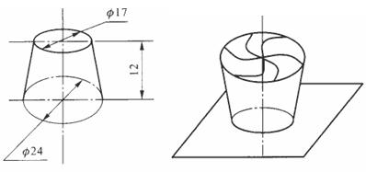
图7.1圆台状巧克力糖 图7.2包装后的巧克力糖
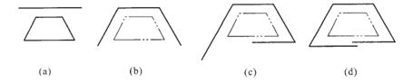
图 7.3包装工艺动作
表7.4 设计数据表
方案号 | A | B | C | D | E | F | G | H
电动机转速（r/min） | 1440 | 1440 | 1440 | 960 | 960 | 820 | 820 | 780
每分钟包装糖果数目  （个/min） | 120 | 90 | 60 | 120 | 90 | 90 | 80 | 60
具体设计要求如下：
（1）要求设计糖果包装机的间歇剪切式供纸机构、铝箔纸锥面成形机构、褶纸机构以及巧克力糖果的推送机构。
（２）整台机器外形尺寸（宽 x高）不超过 800 mm xl 000 mm。
（3）锥面成形机构不论采用平面连杆机构、凸轮机构或者其他常用机构，要求成形动作尽量等速，起动与停顿时冲击小。

7.2 设计任务
（1）巧克力糖包装机一般应包括凸轮机构、平面连杆机、齿轮机构等。
（2）设计传动系统并确定其传动比分配。
（3）绘制机器的机构运动方案简图和运动循环图。
（4）设计平面连杆机构，并对平面连杆机构进行运动分析，绘制运动线图。
（5）设计凸轮机构。确定运动规律，选择基圆半径，计算凸轮廓线值，校核最大压力角与最小曲率半径；绘制凸轮机构设计图。
（6）设计计算齿轮机构。
（7）编写设计计算说明书。
（8）学生可进一步完成凸轮的数控加工。

7.3 设计提示
（l）剪纸与供纸动作连续完成。
（2）铝箔纸锥面成形机构一般可采用凸轮机构、平面连杆机构等。
（3）实现褶纸动作的机构有多种选择，包括凸轮机构、摩擦滚轮机构等。
（4）巧克力糖果的送推料机构可采用平面连杆机构或凸轮机构。
（5）各个动作应有严格的时间顺序关系。

